GUÍA DE EDUCACION FISICA Y SALUD
Curso:2°B | Fecha: | Calificación: | Puntaje Ideal:21Pts. | Puntaje Obtenido:
Nombre del estudiante:

Objetivo de aprendizaje | Indicadores de Evaluación
Demostrar habilidades motrices básicas de locomoción, manipulación y estabilidad en una variedad de juegos y actividades físicas. | Reconocer habilidades motrices básicas.

Instrucciones:
- Escribe tu nombre en el casillero indicado. Se enviará el día 06 de abril, plazo máximo de entrega 14 de abril
- Si tienes alguna duda sobre cómo contestar, escribe al correo profesora.edfisica88@gmail.com
- Se enviara guía resuelta en formato Word, al correo de la profesora de la asignatura: profesora.edfisica88@gmail.com

Ítem 1:(15pts.)
1.- Divide la silueta del cuerpo humano que se presenta a continuación, pinta amarilla el lado izquierdo y verde el lado derecho.
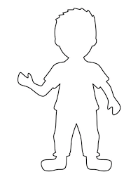

2.- Pinta de color naranjo la cabeza, color azul el tronco y color rojo las extremidades.

3.- Une cada imagen de los órganos, con la ubicación que debe tener en nuestro cuerpo.
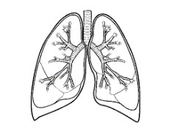
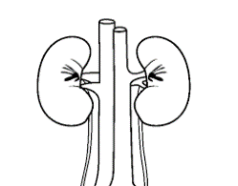
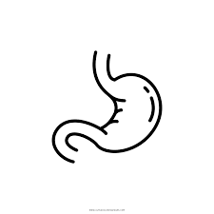
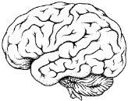
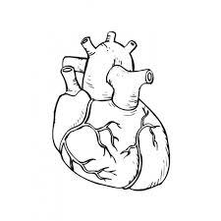

Ítem 2: (6pts.)
1.-Escribe sobre la línea, 2 habilidades motrices básicas de locomoción.

2.-Escribe sobre la línea, 2 habilidades motrices básicas de manipulación.

3.-Escribe sobre la línea, 2 habilidades motrices básicas de estabilidad.

